

教学改革项目管理系统

**（二级单位用户）**

**用**

**户**

**手**

**册**

**目 录**

一、 登录系统 3

二、 组织专家评审 4

三、 申报项目审批 9

# 登录系统

1. 打开学校网站首页（网址：http://www.gpnu.edu.cn），点击右上角“数字校园”链接，点击左上角“政务管理”栏中的“[教学改革项目管理系统](http://www.gdin.edu.cn/jgxm)”链接，进入系统首页。
2. 在系统首页左侧“用户登录”区中输入二级单位管理员用户密码，**默认用户名为本单位拼音简称（以教务处公布资料为准）**。

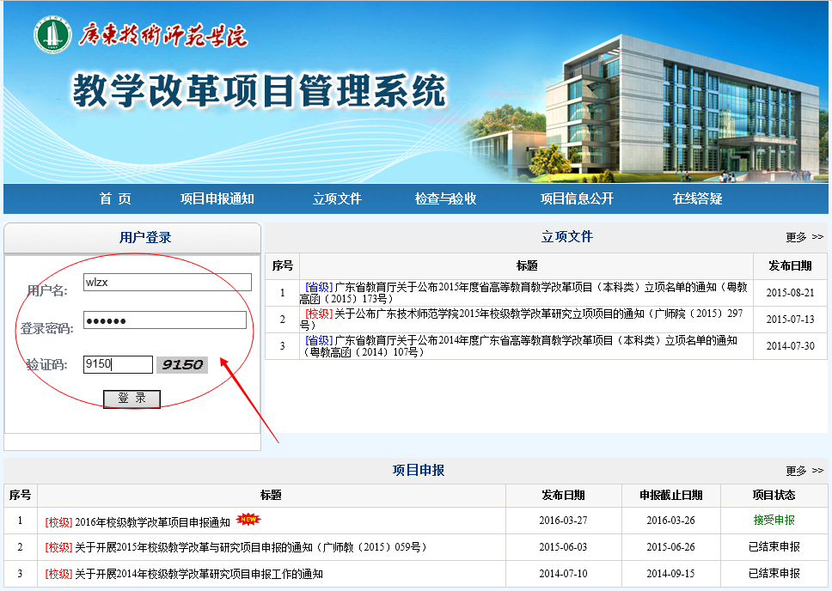

1. 成功登录系统后，后台界面如下：

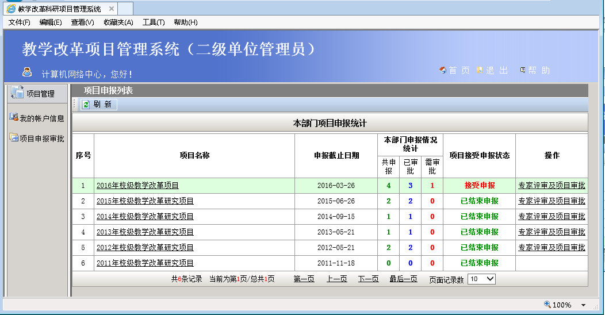

# 组织专家评审

1. 登录系统后，在首页中间“**本部门项目申报统计**”区将列出本单位历次申报的统计情况，如下图所示：

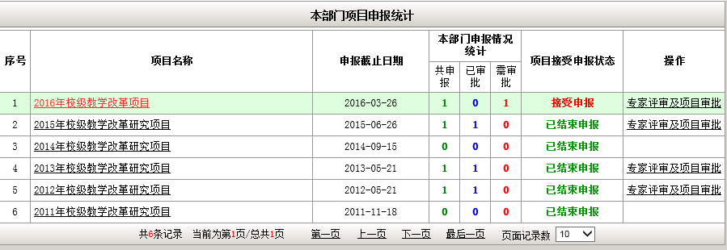

1. 点击申报公告栏中对应项目的“专家评审及项目审批”按钮，进入项目申报专家评审设置页面，如下图所示。

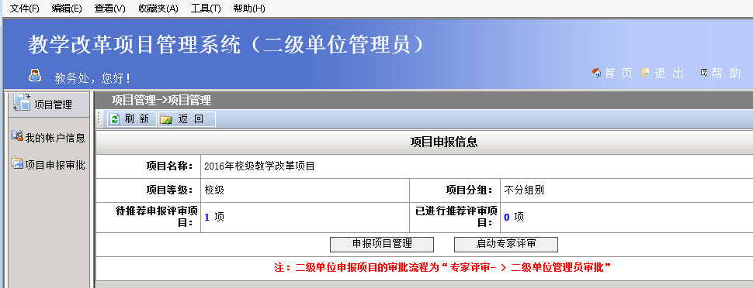

点击上图“启动专家评审”按钮，进入专家评审设置页面，如下图。

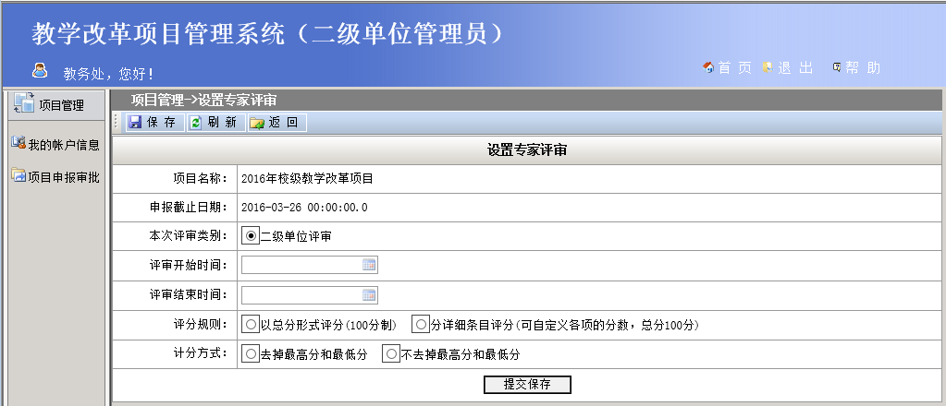

完成专家评审设置参数后，点击“提交保存”按钮，进入“设置项目评分指标”页面。根据评分指标内容依次添加各项评价指标，完成后点击“返回管理界面”按钮。

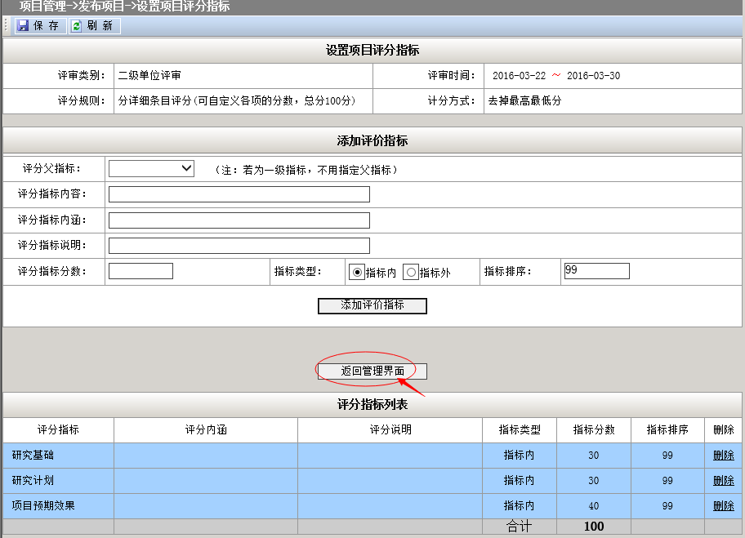

1. 添加评审专家：在“项目申报信息”页面中，点击“评审专家管理”按钮，进入评审专家管理页面，如下图所示。

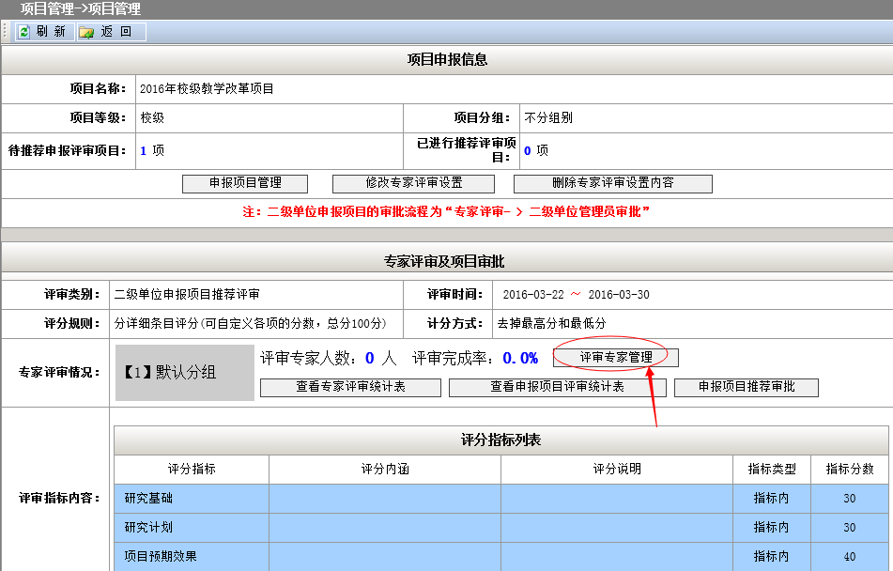

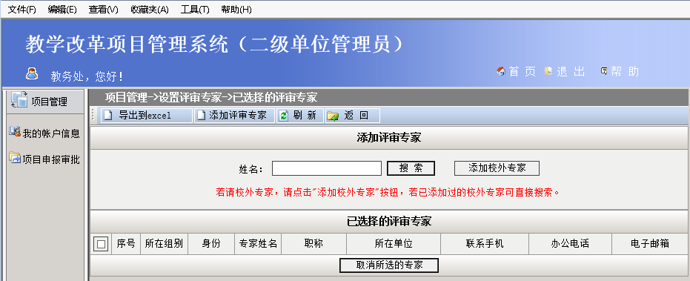

1. 添加评审专家：
2. 添加校内专家

在“添加评审专家”页面顶部的搜索栏中输入专家的姓名，点击“搜索”按钮，勾选搜索到的专家名单前面的复选框，然后点击“添加所选专家名单”，添加该专家，如下图所示。

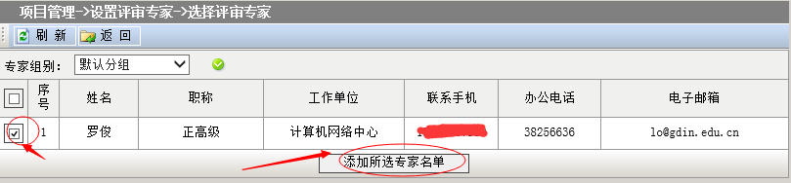

1. 添加校外专家

如果首次添加校外专家（可先通过搜索专家姓名判断该专家是否已在库），在“添加评审专家”页面上点击“添加校外专家”按钮，进入添加页面，如下图所示。

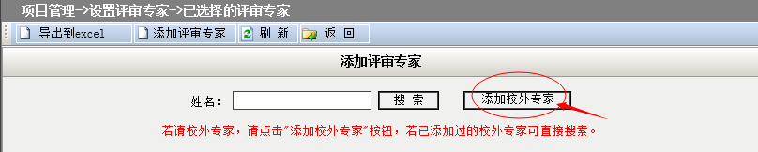

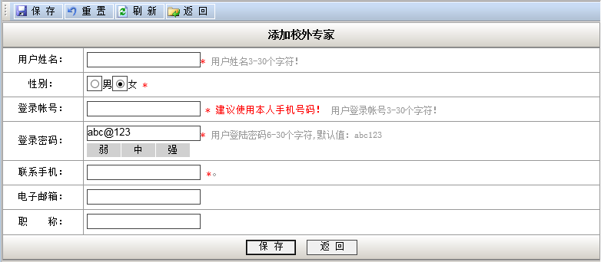

填写完成校外专家个人信息后，点击“保存”按钮，完成专家信息的录入（请务必保存好专家的登录帐号及登录密码,以便通知专家登录评审）。接着按照添加校内专家的方式，通过姓名搜索该专家信息并加入评审小组，添加完全部的评审专家后，点击“返回”按钮，返回项目申报信息管理页面，如下图所示。

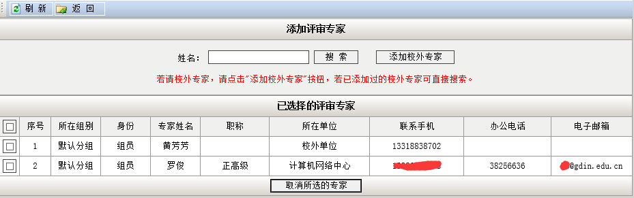

1. 完成评审专家的添加后，即可通知评审专家登录系统进行项目评审，二级单位管理员可在“专家评审及项目审批”中的“查看专家评审统计表”和“查看申报项目评审统计表”掌握专家评审的情况，如下图所示。

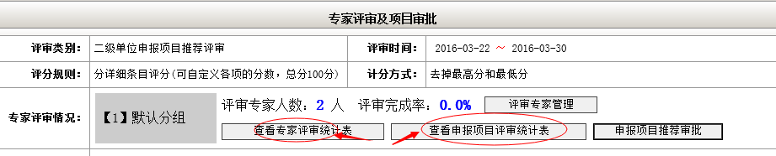

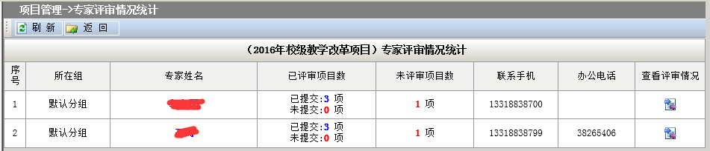

专家评审情况统计表

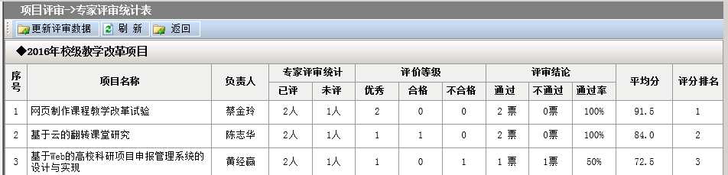

申报项目评审统计表

# 申报项目审批

1. 当选择的全部评审专家均已完成项目评审时，二级单位管理员方可进行申报项目的审批（即评审专家的评审完成率显示为100%），如下图所示。

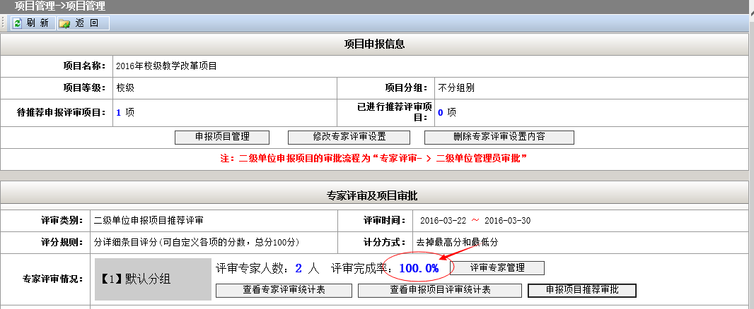

1. 在上图所示的页面中点击“申报项目推荐审批”，进入待审批项目列表页面，如下图所示，若项目未评审，将会在列表最后一列显示 “未审批”，点击审批图标，即可打开对该项目的审批页面。

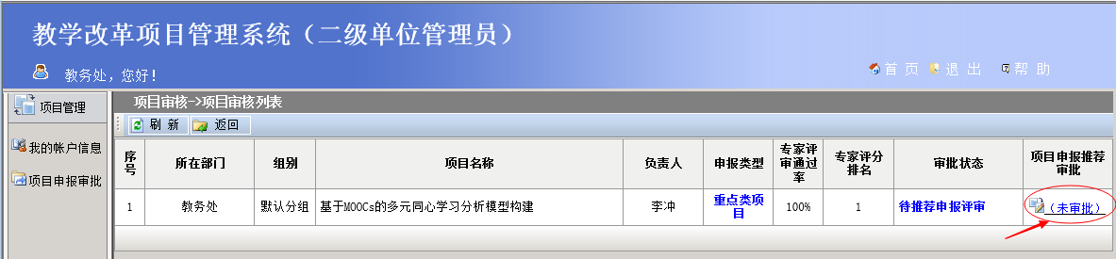

1. 在项目审批页面上可以查看项目申报的详细内容，包括查看项目申报书和上传的支撑材料，如下图所示。在“二级单位审批”区中选择审批意见，填写专家评审小组意见后点击“提交审批结果”按钮，完成对项目的审批。

